



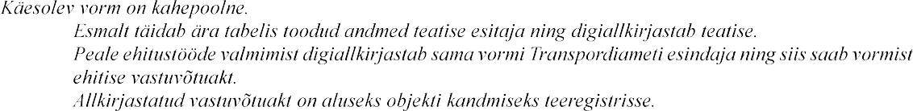

*1.*

*2.*

*3.*

|  |  |
| --- | --- |
|  |  |
| Tee nr, nimetus ja km | 25160 Käätso-Kasaritsa tee km 4,01 |
| nimetus | 91804:002:0172 Aru |
| Ristumiskoha ehitamise lepingu nr | 7.1-2/24/21850-1 |
| Teatise esitaja nimi (nimetus) ja kontakt | Sander Tiisler |
|  | 1aasta |
| Ehitaja nimi (nimetus isikukood) ja kontakt | Eramaa Oü |
| Ehitaja MTR kood tegevusalal |  |
| Ehitusaegse liikluskorralduse eest vastutaja (nimetus  isikukood) ja kontakt | Sander Tiisler 53311935 |
| Ehitusaegse liikluskorralduse  ja  * |  |
| (nimetus) ja kontakt** |  |
|  |  |

*Juhul, kui ristumiskoha ehitamise lepingu kohaselt  ehitusaegse liikluskorralduse projekt, tuleb . Projekti koostab selle

omav isik Transpordiameti piirkondlik liikluskorraldaja, kelle kontaktid on leitavad siit: https://[www.transpordiamet.ee/uudised-ametist-ja-kontakt/kontaktid](http://www.transpordiamet.ee/uudised-ametist-ja-kontakt/kontaktid) .

**Juhul, .

Esitaja allkiri 

*/digitaalselt allkirjastatud/*